对投诉举报经查证属实的药品、医疗器械、化妆品违法行为的奖励办理服务指南

一、实施机关
博湖县市场监督管理局
二、实施依据
【法律】《中华人民共和国药品管理法》（1984年9月20日通过，2019年8月26日第二次修订，于2019年12月1日起施行。)
第一百零六条第一款：药品监督管理部门应当公布本部门的电子邮件地址、电话，接受咨询、投诉、举报，并依法及时答复、核实、处理。对查证属实的举报，按照有关规定给予举报人奖励。
【法规】《医疗器械监督管理条例》（2000年1月4日公布，2020年12月21日修订）
第七十九条：负责药品监督管理的部门等部门应当公布本单位的联系方式，接受咨询、投诉、举报。负责药品监督管理的部门等部门接到与医疗器械监督管理有关的咨询，应当及时答复；接到投诉、举报，应当及时核实、处理、答复。对咨询、投诉、举报情况及其答复、核实、处理情况，应当予以记录、保存。
有关医疗器械研制、生产、经营、使用行为的举报经调查属实的，负责药品监督管理的部门等部门对举报人应当给予奖励。有关部门应当为举报人保密。
【规章】《化妆品监督管理条例》（2020年6月16日公布，2021年1月1日起施行）
第五十八条：负责药品监督管理的部门应当公布本部门的网站地址、电子邮件地址或者电话，接受咨询、投诉、举报，并及时答复或者处理。对查证属实的举报，按照国家有关规定给予举报人奖励。
【规范性文件】《市场监管领域重大违法行为举报奖励暂行办法》（国市监稽规﹝2021﹞4号）
第三条：举报下列重大违法行为，经查证属实结案后，给予相应奖励。
三、受理条件
真实有效举报。
四、办理材料
（一）巴州药品违法行为举报奖励审批表；
（二）证据材料。
五、办理流程图
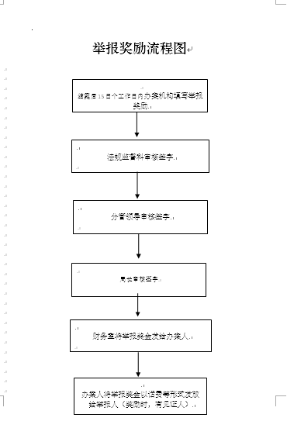

- 办理时限
资料齐全并符合所有条件者在15个工作日内作出决定
七、收费标准
不收费
- 办理地址：博湖县市场监督管理局
联系电话：0996-6929517
九、办理时间：周一至周五 上午10:00-14:00 下午16:00-20:00（夏季）、上午 10:00-14:00 下午15:30-19:30（冬季）
十、常见问题：无

